## 实验报告

实验内容

定义一个包含学生信息（学号，姓名，成绩）的顺序表和链表，使其具有如下功能：

1. 根据指定学生个数，逐个输入学生信息；
2. 逐个显示学生表中所有学生的相关信息；
3. 根据姓名进行查找，返回此学生的学号和成绩；
4. 根据指定的位置可返回相应的学生信息（学号，姓名，成绩）；
5. 给定一个学生信息，插入到表中指定的位置；
6. 删除指定位置的学生记录；
7. 统计表中学生个数。

算法流程

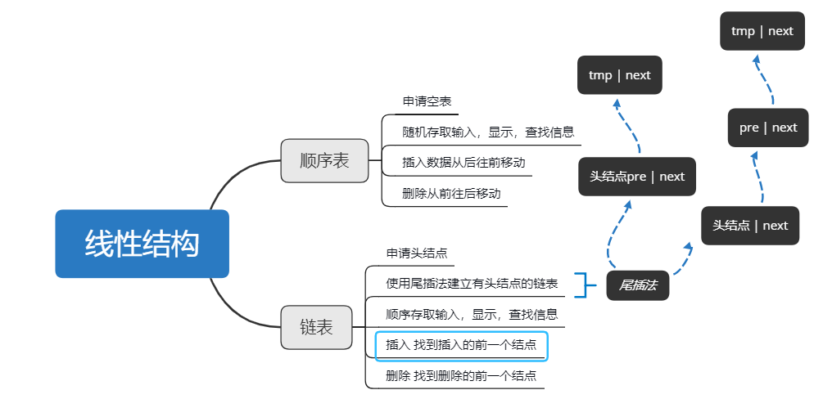

实验结果

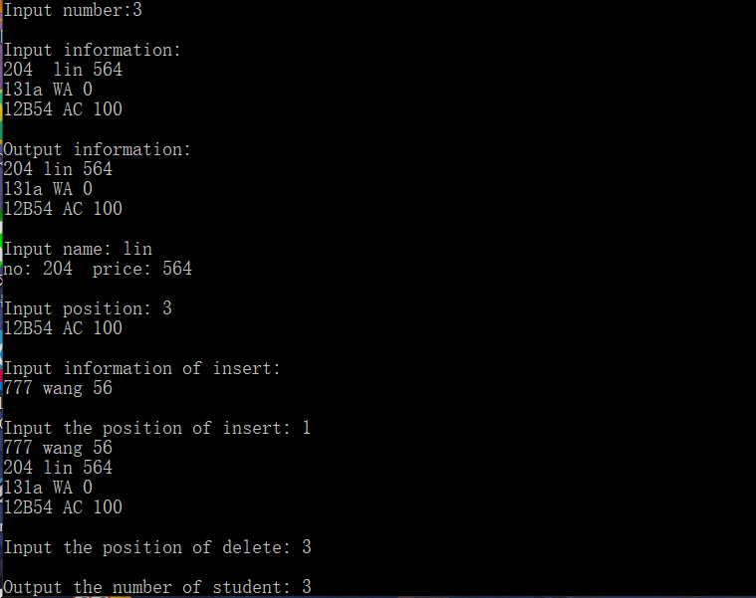

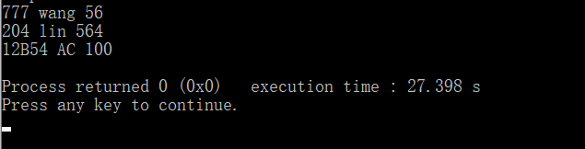

实验小结

1. 学会使用顺序表和链表来表示线性结构
2. 学会申请有头结点的链表
3. 边通过头插法申请结点边输入数据时数据是反的需要注意
4. 需要注意程序的健壮性，注意边界点，错误时给出界面提示